
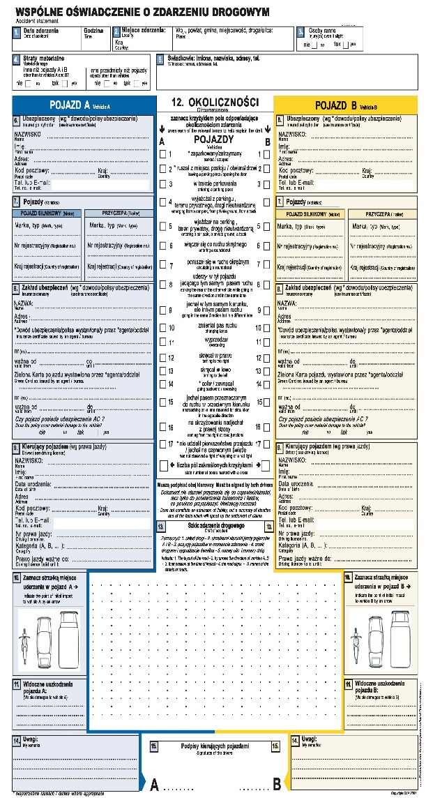
PROCEDURA POSTĘPOWANIA
W PRZYPADKU SZKODY KOMUNIKACYJNEJ
-
ULOTKA DLA KIEROWCY
ZAZNACZ ODPOWIEDNIE OKOLICZNOŚĆ ZDARZENIA
DANE Z POTWIERDZENIA OC LUB ZIELONEJ KARTY
DANE Z PRAWA JAZDY
MIEJSCE NA UWAGI
OPIS USZKODZEŃ
ZAZNACZ MIEJSCE USZKODZEŃ
NUMERY CIĄGNIKA
/ NACZEPY
DANE UBEZPIECZONEGO

DATA, GODZINA, MIEJSCE
POJAZD A:
WYPEŁNIA PIERWSZY UCZESTNIK
POJAZD B:
WYPEŁNIA DRUGI UCZESTNIK

DRUK MUSI

ZOSTAĆ PODPISANY

PRZEZ OBYDWU

UCZESTNIKÓW

!!!!!

ZRÓB
NIE RÓB

Zabezpieczenie osób i mienia
Dokumentacja fotograficzna
Powiadomienie odpowiednich służb
- Zatrzymaj i zabezpiecz pojazd, nie powodując przy tym zagrożenia bezpieczeństwa ruchu drogowego.
- Pozostaw pojazd na światłach awaryjnych.
- Rozstaw trójkąt ostrzegawczy.
- Zapewnij pomoc lekarską poszkodowanym (udziel pierwszej pomocy, jeśli potrafisz).

Zdjęcia pojazdów oraz ich ułożenia względem siebie, szczególnie zrobione zaraz po zdarzeniu mają bardzo dużą wartość dowodową.

Zdjęcia uszkodzeń i tablic rejestracyjnych wszystkich pojazdów biorących udział w zdarzeniu – najlepiej po przekątnej pojazdu.

Unikaj robienia zdjęć ze zbyt bliskiej odległości ukazujących tylko fragmenty pojazdów, staraj się sfotografować jak najwięcej przedmiotów.

Wezwij służby odpowiednie do potrzeb danej sytuacji: Pogotowie, Policję, Straż Pożarną.

.
W sytuacji, gdy doszło do wypadku drogowego (są ranni lub ofiary śmiertelne) obowiązkowo należy zadzwonić po policję i pogotowie ratunkowe. Nie należy wtedy zmieniać ustawienia pojazdów.

Kiedy należy powiadomić Policję?
- gdy doszło do kradzieży pojazdu (wyposażenia),
- do sytuacji, w której masz przypuszczenie, że zostało popełnione przestępstwo (np. pijany kierowca),
- gdy nie ma zgody pomiędzy uczestnikami kolizji co do jej przebiegu
i sprawcy,
- sprawca kolizji nie posiada odpowiednich dokumentów,
- sprawca kolizji zbiegł.

Powiadom także swojego pracodawcę - osobę dedykowaną do takich przypadków.

Co powinienem sfotografować?
- uszkodzenia pojazdów,
- usytuowanie pojazdów względem siebie
i innych stałych punktów odniesienia,
- tablice rejestracyjne pojazdów biorących udział w kolizji,
- dokumenty pojazdów, polisy, zieloną kartę.
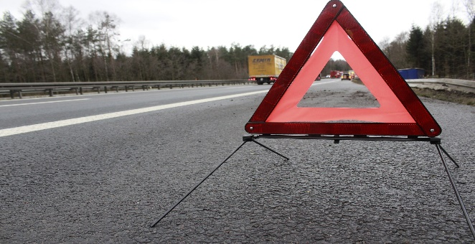

Użyj dostępnych środków w celu ratowania pojazdu lub jego części, lub jego wyposażenia oraz zapobieżenia szkodzie lub zmniejszenia jej rozmiarów;

Nie podejmuj czynności, które mogłyby utrudnić ustalenie przebiegu wypadku, w szczególności w przypadku gdy są osoby ranne lub ofiary śmiertelne nie należy dokonywać zmian w ustawieniu pojazdów.

Jeśli posiadasz wideorejestrator – zachowaj nagranie ze zdarzenia!

Wybrane numery alarmowe:
112 Europejski Numer Alarmowy
997 Policja
998 Straż pożarna
999 Pogotowie Ratunkowe
Powiadom o zdarzeniu Pracodawcę

Jakie dokumenty powinienem zebrać po kolizji?
- notatkę / raport / dane policji, jeśli była na miejscu;
- nr rejestracyjny i markę pojazdu, dane ubezpieczyciela, imię i nazwisko kierowcy oraz telefon kontaktowy do drugiego uczestnika zdarzenia;
- wypełniony druk „Wspólne oświadczenie
o zdarzeniu drogowym”;
- zdjęcia;
- postaraj się zebrać dane świadków zdarzenia.
Pozyskanie odpowiednich informacji
i dokumentów
W przypadku kolizji bez udziału policji, obowiązkiem jest wymiana danych ubezpieczeniowych pomiędzy uczestnikami.

Najlepiej skorzystaj z gotowego druku
„Wspólne oświadczenie o zdarzeniu drogowym”.

W przypadku interwencji policji uzyskaj notatkę, raport o zdarzeniu lub w ostateczności dane takie jak: nazwisko interweniującego policjanta / adres jednostki / nr sprawy itp.

